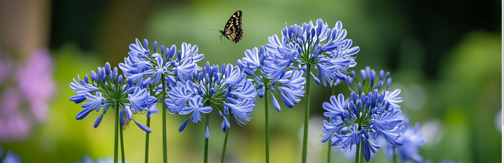

Chers membres, chers bénévoles,

Ce matin, j’ai appris une bien triste nouvelle, notre chère amie Elisabeth Félix nous a quitté lundi 2 novembre.

Eliza était dans sa 93ème année, membre de notre section depuis plus de neuf années, très active dans nos activités, toujours ouverte à découvrir de belles aventures.

Nous avons tous partagé des soirées, des activités culturelles, des spectacles ou des voyages avec Eliza, une femme toujours élégante, qui adorait les échanges et qui nous apportait une grande sérénité. Quand nous pensons à son trajet de vie incroyable, nous lui devons un immense respect et des éloges pour la joie qu’elle nous transmettait.
Chère Eliza, nous te souhaitons un dernier voyage très paisible et un horizon au-delà de l’infini !

Nous pensons bien évidemment à son mari Jean-Pierre, ses enfants et particulièrement à Olivier, à ses petits-enfants et toute sa famille, auxquels nous adressons nos sincères condoléances et toute notre sympathie.
En espérant que notre amitié et notre soutien puissent les soulager en cette période de deuil.

Jean-Pierre m’a dit aujourd’hui au téléphone, que la date de la cérémonie d’adieu n’était pas fixée, je reviendrai vers vous tous, pour vous donner ces informations.

Je vous transmets, Chers membres, Chers bénévoles, mes plus chaleureuses pensées

Laurent Castioni
Président de la section Genève, FSA

